# Logik Simulator



Projektteam: Moritz Wahlenmeier,   
Bastian Schäfer &   
Stephen Heisser

Auftraggeber: Markus Greiner

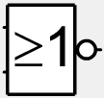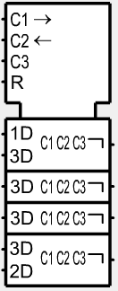

Inhaltsverzeichnis

S.1 Deckblatt

S.2 Inhaltsverzeichnis

S.3 Allgemeine Informationen

S.4 Projektbeschreibung

S.5 Zustand wie vorgefunden/geplanter Endzustand

S.6 Zeitplan / Material

Allgemeine Informationen

**Team:**

Moritz Wahlenmeier   
 moritz.wahlenmeier@yahoo.de

Bastian Schäfer  
 schaefer2001@web.de

Stephen Heisser  
 st.heisser@gmail.com

**Auftraggeber:**

Herr Markus Greiner  
greiner@gds2.de  
Lehrer Gottlieb Daimler Schule 2  
Böblinger Str. 73, 71065 Sindelfingen

Projektbeschreibung

Das Ziel ist das ablösen des alten, auf Flash basierendem, Programms „Logiflash“, durch eine auf Windows Presentation Foundation (WPF) basierende Desktopanwendung.   
Da „Logiflash“ alte Symbole beinhaltet und in vielen Situationen nicht mehr von Browsern unterstützt wird. Des Weiteren ist das Programm aktuell nicht sehr benutzerfreundlich. „Logiflash“ wird aktuell im Praktikum Informatik Unterricht im ersten Schuljahr des 2BKI benutzt und soll gegebenenfalls durch das neue Programm abgelöst werden.

Hierzu muss das Simulationsprogramms zum Erstellen und Testen von logischen Schaltungen erstellt werden.   
Dieses Programm soll einige Optimierungen enthalten, die auf der nächsten Seite gelistet sind (Änderungen können je nach Situation anfallen). So zum Beispiel, dass das Programm auf die gesamte Bildschirmflache skalierbar ist.

Zustand

**Wie es vorgefunden wurde:**

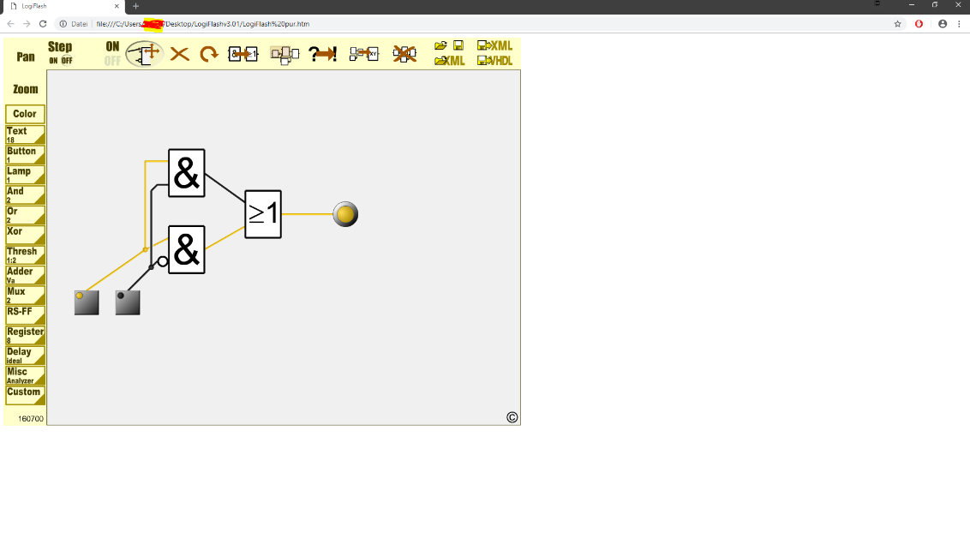

Button2

Button1

* Nicht skalierend abhängig von Bildschirmgröße
* Linien ziehen nicht anwenderfreundlich
* Testfunktion änderbar im laufendem Betrieb
* Flash basierend (wird häufig nicht mehr von Browsern unterstützt)
* Veraltete Symbole
* Umständliches umstellen für Löschen von Bausteinen
* Text ist nicht an Bausteine gebunden und keine Pflicht
* Benötigt ein weiteres Programm um Schaltungen auszudrucken

**Geplanter Endzustand:**

* Skalierend
* auf (WPF) basierende Desktopanwendung
* Debugging Umgebung
* Tasten-kürzel
* //Möglichkeit simple Programme auf einem Mikrokontroller zu testen
* Kontextmenü
* Direktes Drucken aus dem Programm heraus
* Feste namens Zuordnung zu Bauteilen

Zeitplan

|  |  |  |  |  |  |
| --- | --- | --- | --- | --- | --- |
| **Wahlenmeier** | Zeit in h | **Schäfer** | Zeit in h | **Heisser** | Zeit in h |
| Programm Organisation | 5 | Grafikdesign | 20 | Logik Bausteine in C# | 29/10 |
| Programm in C für Mikrokontroller | 15 | Tastatur Kürzel | 10 | Verbindungslinien | 32/15 |
| Schnittstelle für Mikrokotroller zu C# | 10 | Englische und deutsche Bedienelemente | 5 | Abspeichern und öffnen von Programm | 28/15 |
| Drag & Drop  / Toolbox | 10 |  |  | Fleißarbeit | 35/0 |
| Fehlerdiagnose | 15 | Fehlerdiagnose | 15 | Fehlerdiagnose/Cleanup | 53/15 |
| Lern Zeit | 30 | Lern Zeit | 30 | Lern Zeit | 54/30 |
| PowerPoint | 2 | PowerPoint | 2 | PowerPoint | 0/2 |
|  |  |  |  |  |  |
| Gesamtzeit | 87 | Gesamtzeit | 82 | Gesamtzeit | 231/87 |

Material

|  |  |  |  |
| --- | --- | --- | --- |
| **Materialname** | **Anzahl** | **Preis in Euro €** | **Gestellt**  **von Team** |
| XC886 Mikrokontroller | 1 | 60 | X |
| USB-A zu USB-B Kabel | 1 | 1 | X |
|  |  |  |  |
| Gesamtpreis |  | 61 |  |